УПРАВЛЕНИЕ ОБРАЗОВАНИЯ
АДМИНИСТРАЦИИ РАКИТЯНСКОГО РАЙОНА

ПРИКАЗ

« 06 » ноября 2025 года 209-11-1061
Об утверждении проходных баллов по предметам для участия в муниципальном этапе всероссийской олимпиады школьников в 2025-2026 уч. г.
В соответствии с Порядком проведения всероссийской школьников, утвержденным приказами Министерства просвещения Российской Федерации от 27 ноября 2020 года № 678 «Об утверждении Порядка проведения всероссийской олимпиады школьников» (далее - Порядок), изменениями, внесенными в Порядок (приказы Министерства просвещения Российской Федерации №565 от 16.08.2021 г., №73 от 14.02.2022 г., №55 от 26.01.2023 г., №528 от 05.08.2024 г., №121 от 18.02.2025 г.), в соответствии с организационно-технологической моделью проведения школьного этапа всероссийской олимпиады школьников в Ракитянском районе в 2025-2026 учебном году, в соответствии с организационно-технологической моделью проведения муниципального этапа всероссийской олимпиады школьников в Ракитянском районе в 2025-2026 учебном году, в целях организованного проведения муниципального этапа всероссийской олимпиады школьников (далее - Олимпиада) на территории Ракитянского района

п р и к а з ы в а ю:
- Утвердить проходные баллы для участия в муниципальном этапе всероссийской олимпиады школьников по предметам в 2025-2026 учебном году (приложение).
- Ответственным за проведение муниципального этапа всероссийской олимпиады школьников по предметам сотрудникам МКУ «Центр развития и оценки качества образования» и МБУ ДО «Ракитянская станция юных натуралистов»:
  - Формировать предварительные списки участников муниципального этапа всероссийской олимпиады школьников в 2025-2026 учебном году по предметам согласно итоговых протоколов школьного этапа всероссийской олимпиады школьников с учетом утвержденных проходных баллов по предметам, включив в списки обучающихся, ставшими победителями и призерами муниципального этапа олимпиады предыдущего года, при условии, что они продолжают обучение в общеобразовательных учреждениях и их родители (законные представители) дали письменное согласие на участие в муниципальном этапе ВсОШ в 2025-2026 уч. г.
  - Направлять предварительные списки участников муниципального этапа всероссийской олимпиады школьников по предметам в общеобразовательные учреждения.
  - Сформировать предварительные списки участников муниципального этапа всероссийской олимпиады школьников по предметам, согласно заявок из общеобразовательных учреждений.
  - Направить в пункты организации и проведения муниципального этапа Олимпиады информацию о количестве участников и списки участников по предмету за 1 день до начала проведения Олимпиады.
3. Руководителям общеобразовательных учреждений:
3.1. Своевременно подавать заявки на участие обучающихся в муниципальном этапе всероссийской олимпиады школьников по каждому предмету (в формате Есхе1 по форме итогового протокола).
3.2. Формировать заявки на основании предварительных списков участников муниципального этапа всероссийской олимпиады школьников, направленных управлением образования, с учетом утвержденных проходных баллов по предметам и желанием победителей и призеров муниципального этапа всероссийской олимпиады школьников прошлого года принять участие в муниципальном этапе Олимпиады в 2025-2026 учебном году.
4. Контроль за исполнением приказа возложить на заместителя директора - начальника отдела дошкольного и общего образования МКУ «Центр развития и оценки качества образования» Назаренко Ж. В.

Начальник
управления образовании
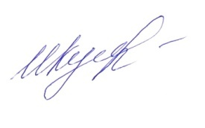
администрации Ракитянского района И. Н. Кутоманова

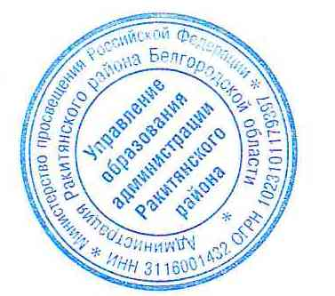

Назаренко Жанна Владимировна
55-4-51
Приложение
к приказу управления образования администрации Ракитянского района от 06.11.2025 г. № 209-11-1061

Проходные баллы для участия в муниципальном этапе всероссийской олимпиады
школьников по предметам в 2025-2026 учебном году

№п/п |  | 5 класс, баллы | 6 класс, баллы | 7 класс, балл | 8 класс, балл | 9 класс, балл | 10 класс, балл | 11 класс, балл
1 | Физика |  |  | 8 | 11 | 9 | 14 | 11
2 | Английский язык |  |  | 14 | 15 | 14 | 14 | 15
3 | Математика |  |  | 23 | 24 | 29 | 33 | 28
4 | Биология |  |  | 17 | 17 | 25 | 31 | 36

